Nuorisotoimikunnan koulutuspäivä 1-2.12.2007
Teksti ja kuvat M Ruuskanen

Piirin nuorisotoimikunta järjestää, SVK:n koulutuksien lisäksi, yhteisiä koulutustilaisuuksia vapaa-ajankalastuksen nuorisotoiminnoista kiinnostuneille. Tämänkertainen tilaisuutemme oli järjestyksessään kolmas ja olimme saaneet mukavasti uusia henkilöitä paikalle. Vaikka pikkujoulu ja muut kiireet verottivat väkeä niin 18 läsnäolijaa pääsi nauttimaan uudenlaisesta yhdessäolosta. Olimme nimittäin hankkineet paikalle ulkopuolisen ammattilaisen koulutuksemme ensimmäiseen osioon. Kunnon Tulet Eräpalvelun Juha Vakkuri oli luvannut järjestää meille hyvän ryhmä- ja tutustumisohjelman. Toivomuksenani oli ollut, etteivät tehtävät tällä kertaa liittyisi mitenkään kalastukseen ja olisivat myös sovellettavissa leiri- ynnä muihin iltaohjelmiimme.
Kokoonnuimme Lauantaina klo 10 aamukahville ja makkaranpaistoon Säkylän Kekkospassilla. Kuten kuvista näkyy kaikki porukat eivät vielä oikein tunteneet toisiaan – asia joka hienosti muuttui päivän aikana.
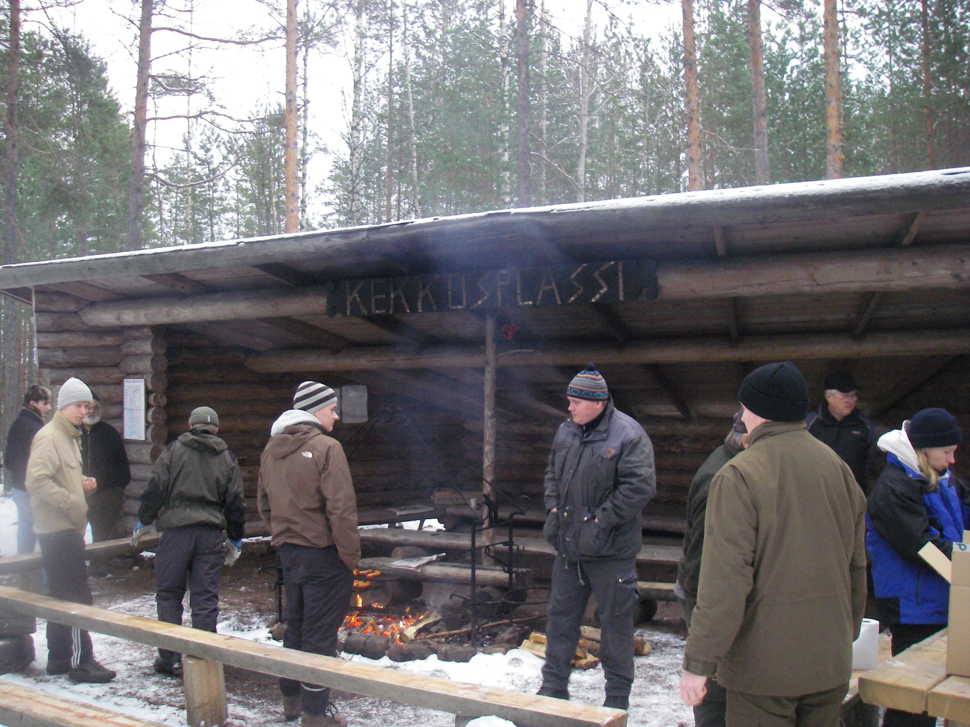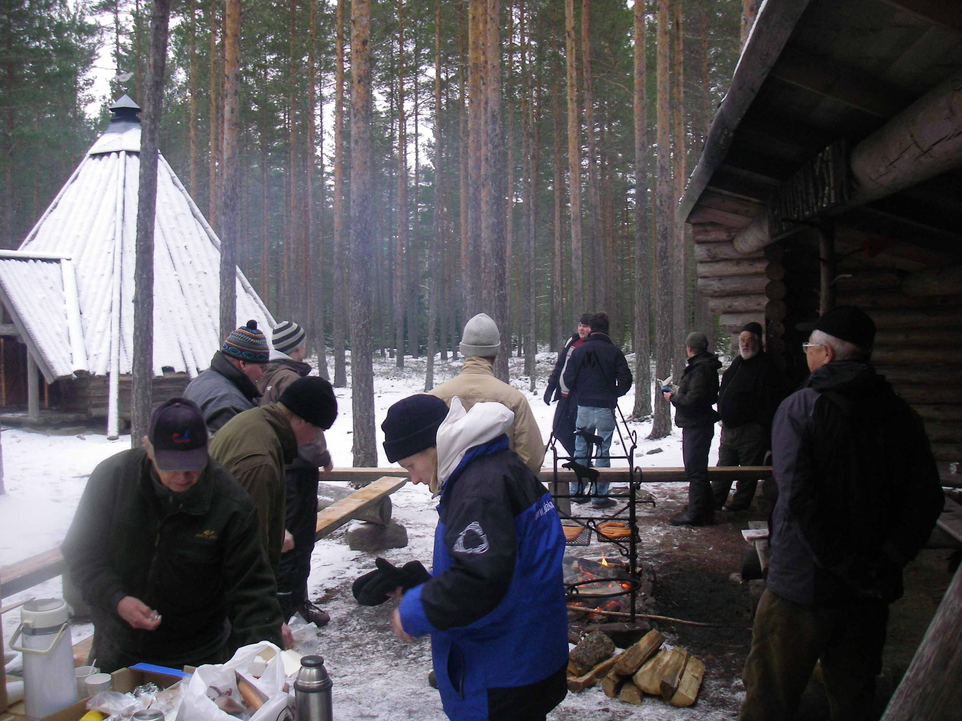
Täällä oli alun perin tarkoitus myös järjestää 12 toimintarastiamme, mutta pikku pakkanen vei nelituntisen ohjelman lähemmäs lämpimiä tiloja. Komeana autokulkueena siirryimme siis toimintaan, Pyhäjärven rannalla sijaitsevalle Loimaan Poliisiyhdistyksen upealle majalle
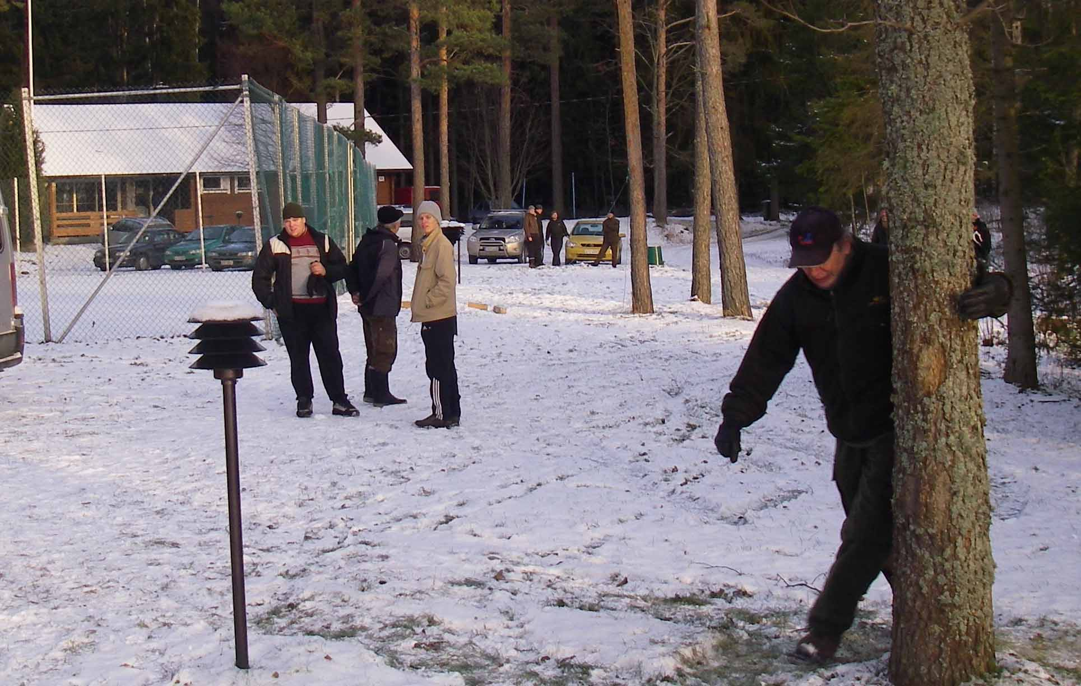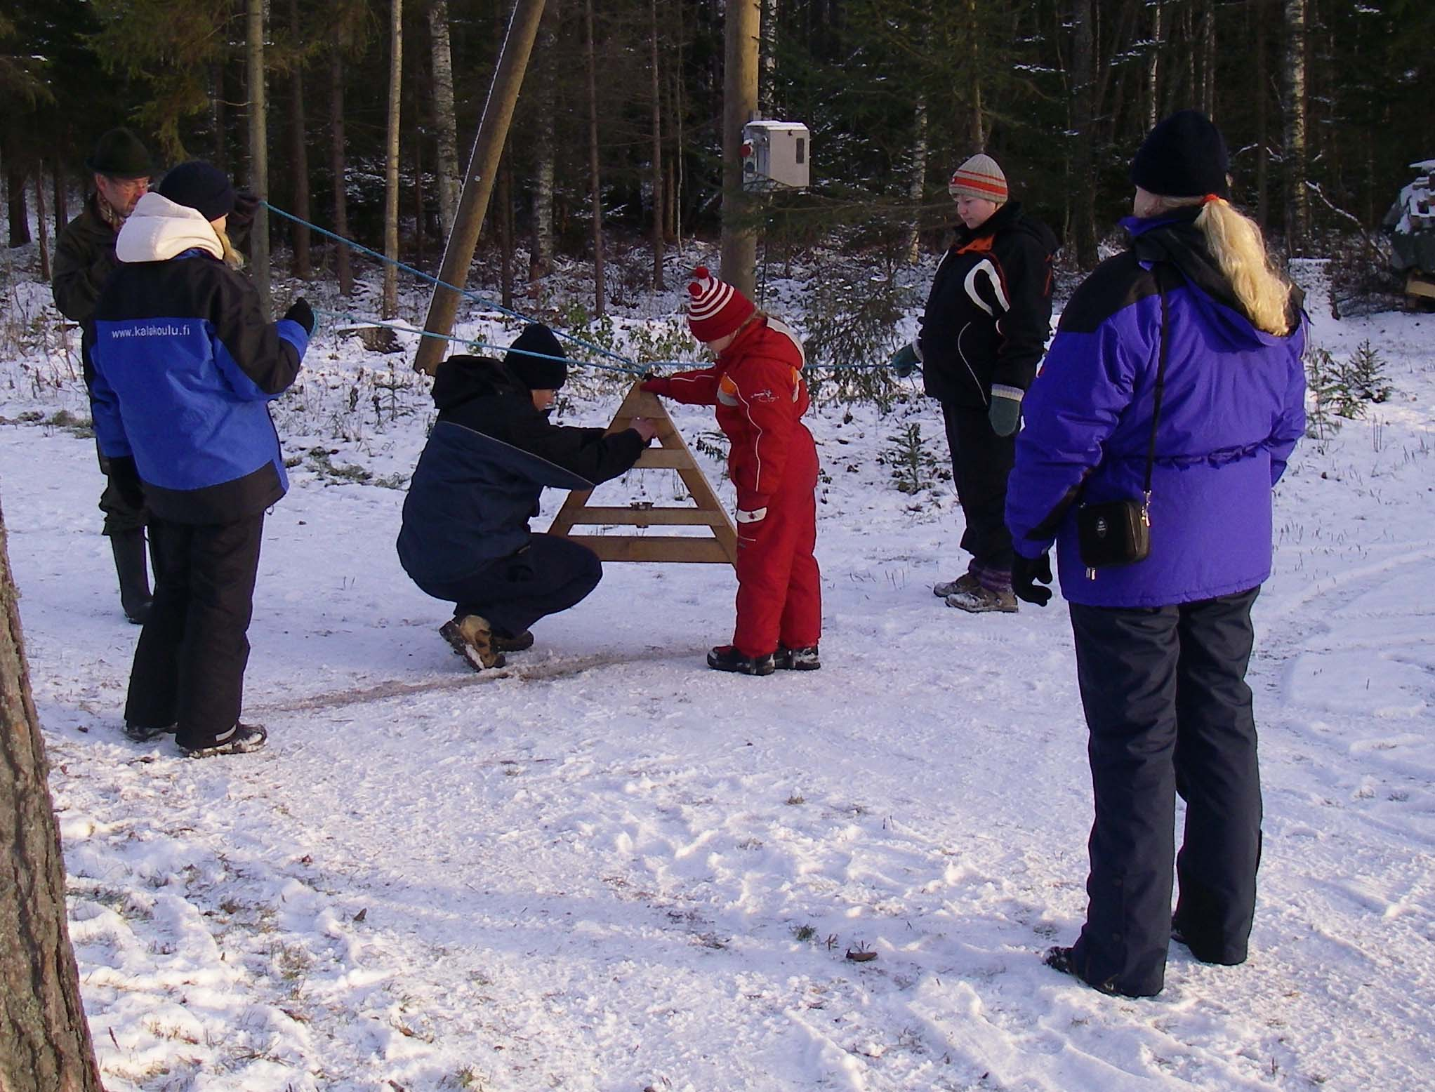
Jakaannuimme neljään joukkueeseen, jotka kaikki kävivät yhtä aikaa 12 eri tehtävärastia. Rastit olivat 8 minuutin mittaisia ja tauot lyhyitä. (Lisää kuvia toiminnasta piirin sivuilla kohdassa Omat jutut / koulutuspäivän kuvasatoa). Osa ohjelmasta tapahtui vuoroin sisätiloissa, ja se pisti joukkoihimme mukavasti vipinää. Varsinkin Jaana oli ajoittain ”iloinen”, sillä hän oli pukeutunut kunnon talvihousuihin – ja Jenninkin pukemisesta piti huolehtia.
Parin toimintatunnin jälkeen saimme pitää pienen tauon. Lyhyen välipalan jälkeen, Eräoppaamme järjesti ohjelmaan ylimääräisen osion. Yleisö seurasi erittäin kiinnostuneina esitystä esi-ihmisen uudesta keksinnöstä, nimeltään Tuli. Vakkuri näytti meille kädestä pitäen miten piikivellä, raudalla ym. alkukantaisin tarpein tuli sytytetään. Lisäksi opimme taulan valmistusta ( 8 € gramma ), ja nyt tiedämme myös mikä on taulapää.
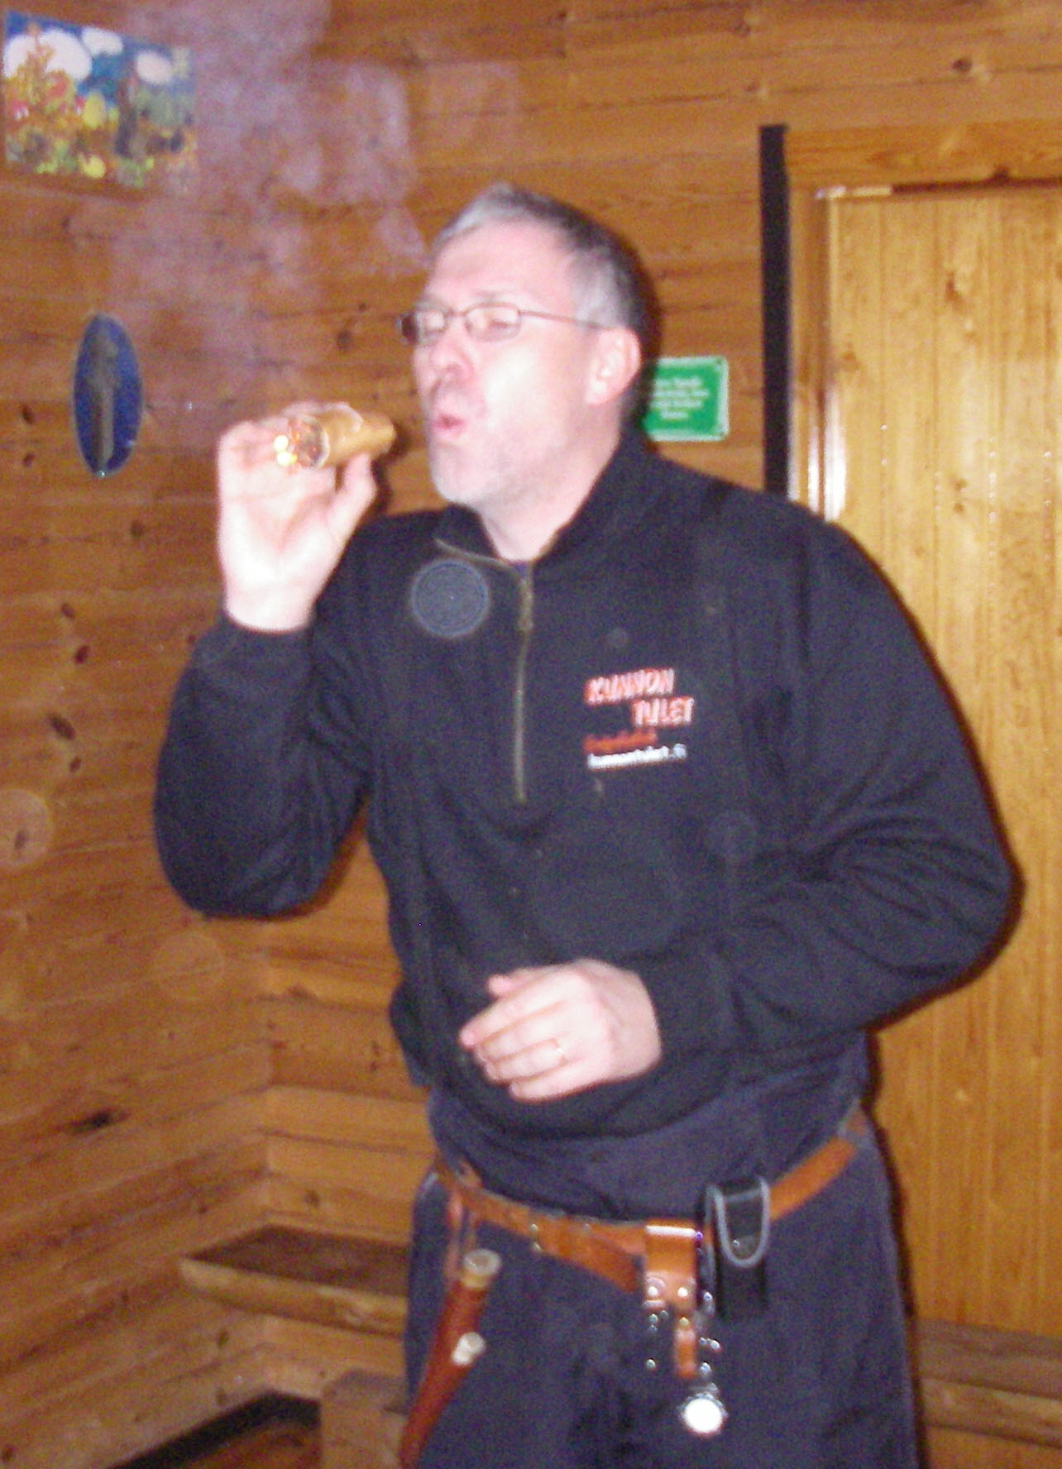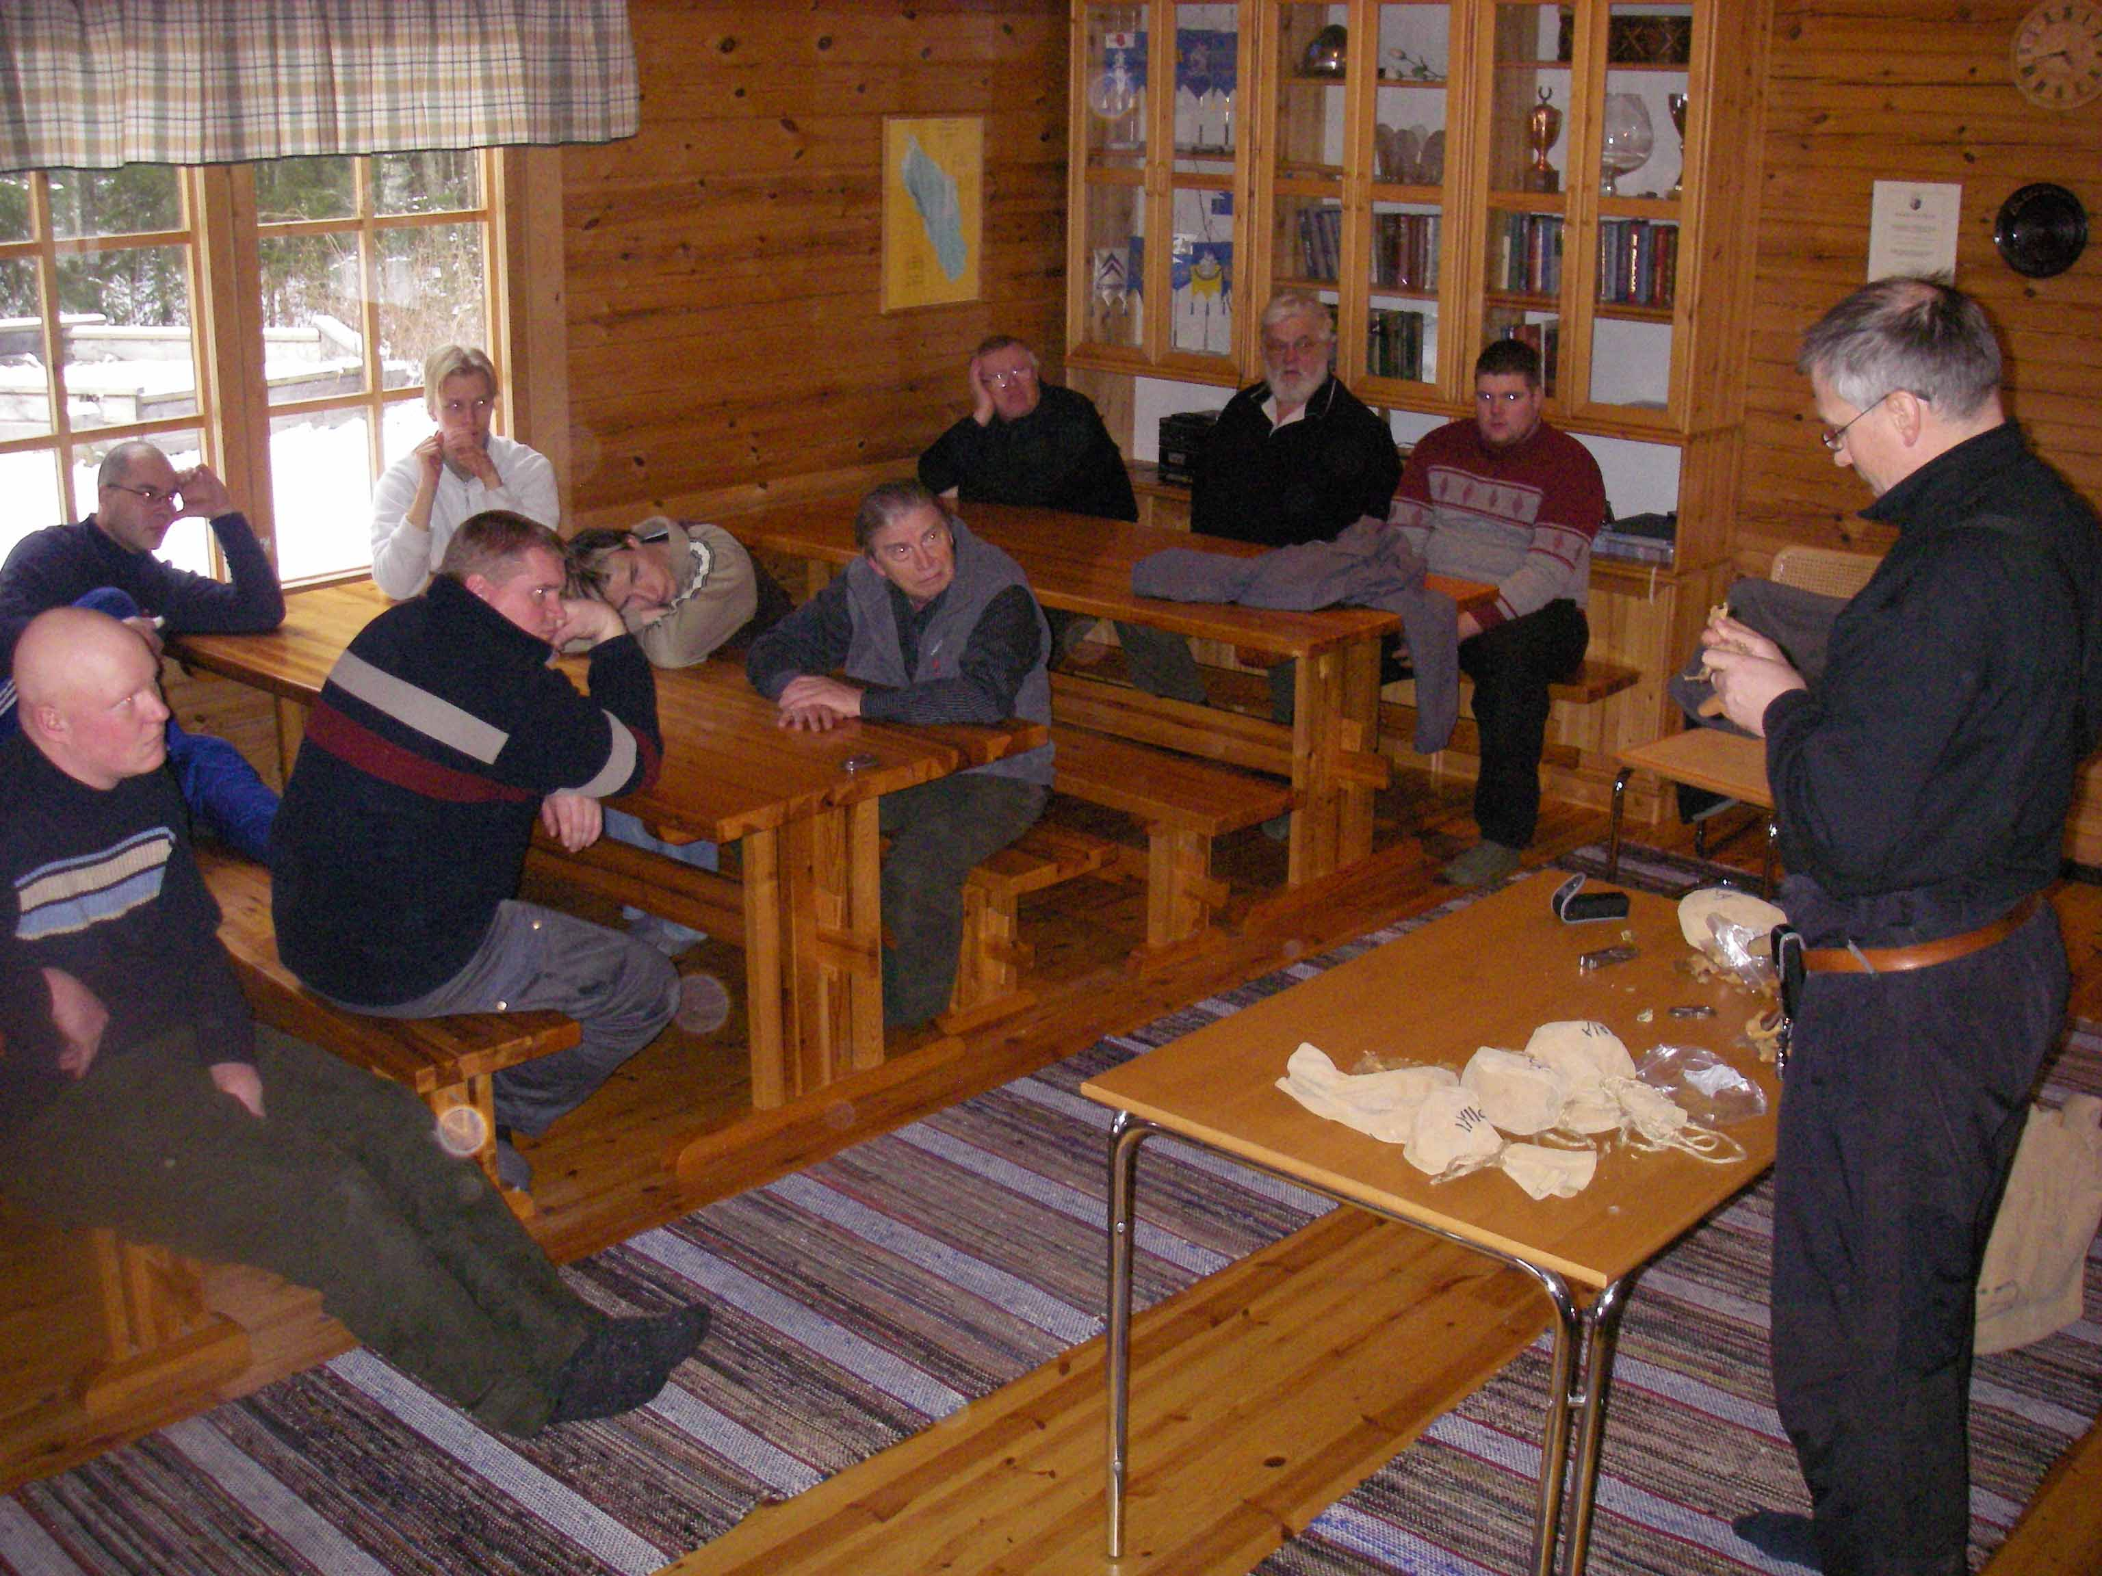
Tiimikisailumme päättyi hieman ennen neljää, jonka jälkeen siirryimme ruokailuun. Riihimäen Juha järjesti tilat toimintaamme sekä ruokailut – molemmat ansiokkaasti. Ruokaa odotellessamme järjestin kisamme voittajajoukkueen jäsenille pikku yllätyksen. He saivat valita tulevat ryhmät johtaakseen ja valita aiheen 7stä mahdollisesta ryhmätyötehtävästä. Ruokailun jälkeen palkittiin voittajajoukkueet ja alustusten jälkeen kerrottiin muillekin ryhmätöistä
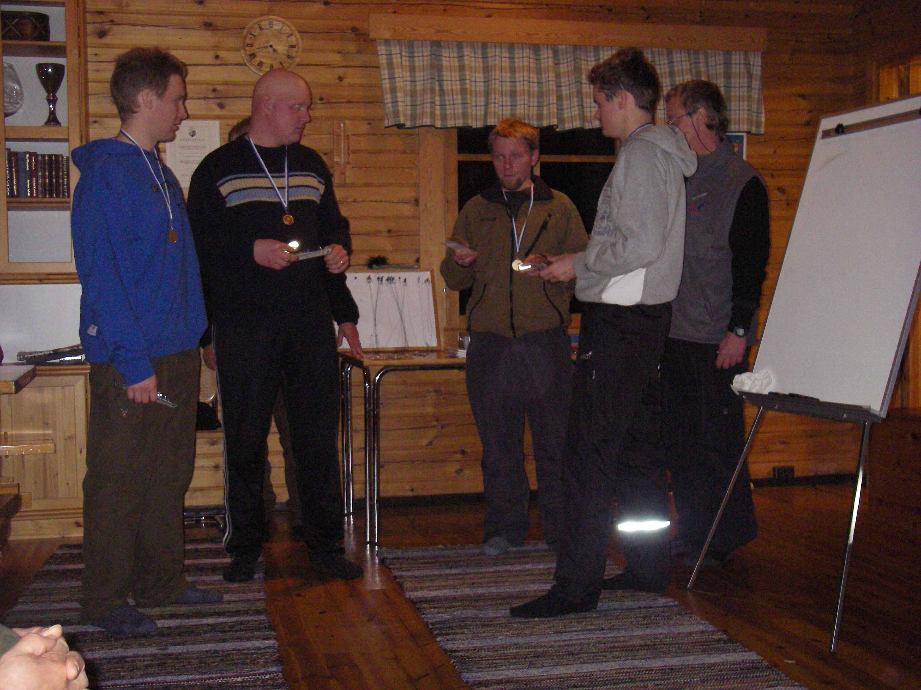
Voittajajoukkue palkintojenjaossa: Juha, V-P Ville, Tapsa ja Juho

Uusia ryhmiä työssään
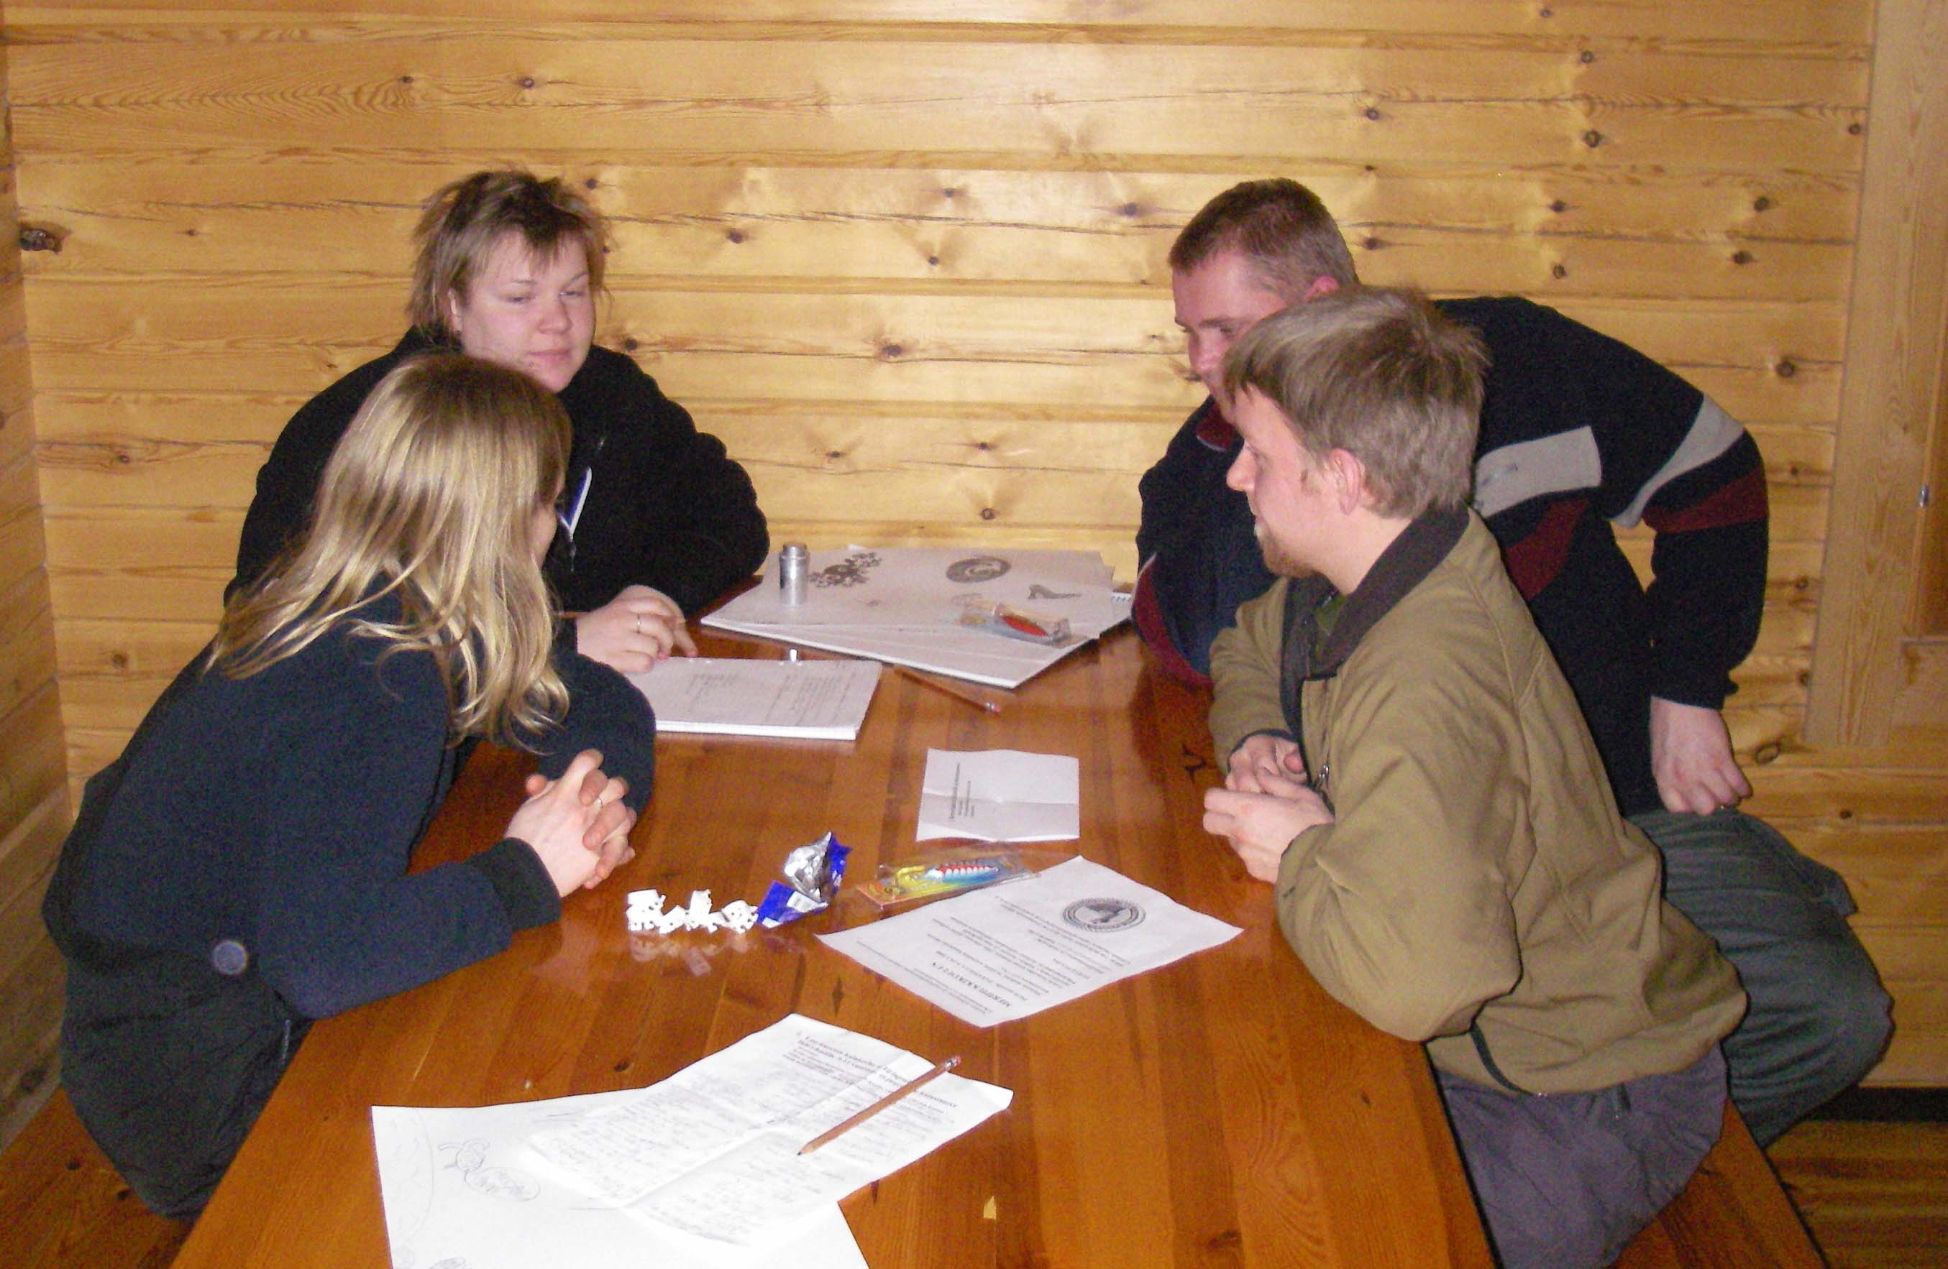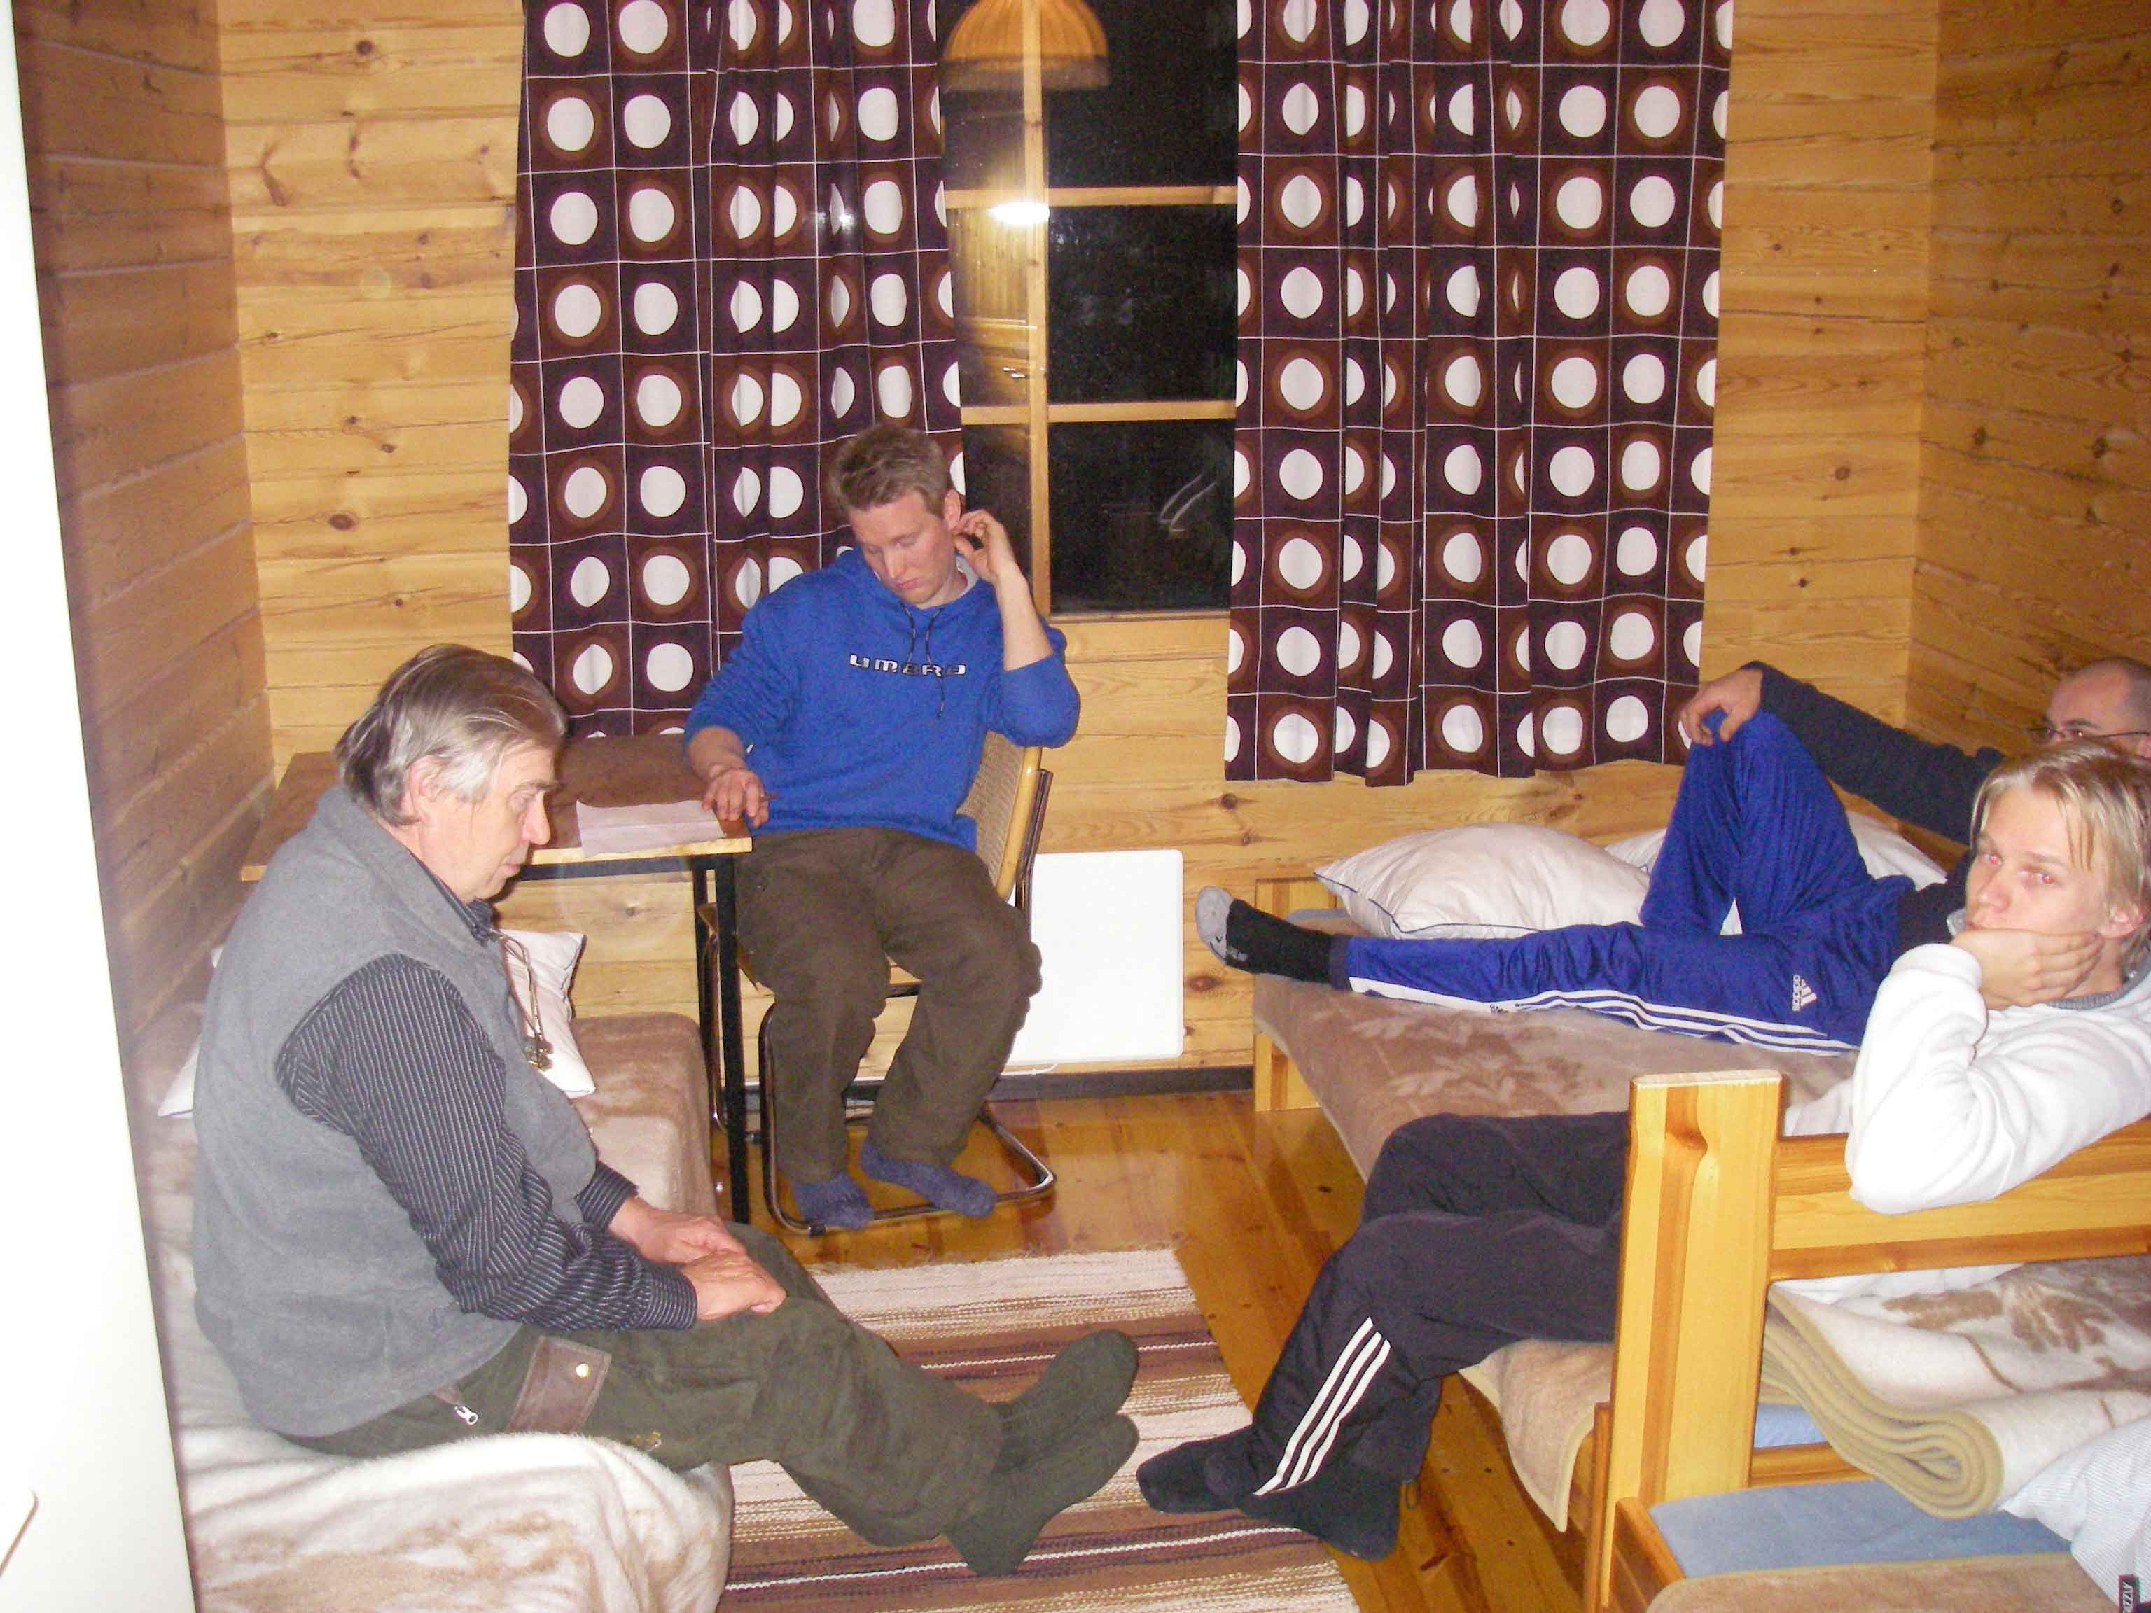
Ryhmätyötehtävät, joista voittaneet valitsivat kohdat 1,2,4 ja5
- Luo nuorten kalakerho 6-10 lapselle Ikäryhmälle 9-11 vuotiaat, ei juurikaan kalastaneet
- tavoitteet
- kerho-ohjelma listattuna syys-toukokuulle, vähintään 2 kertaa kuussa + retket ja tavoitematka
- muita mietteitä
- Luo nuorten kalakerho 6-10 nuorelle Ikäryhmälle 13-14 vuotiaat, virvelit on (hankinnassa)
- tavoitteet
- kerho-ohjelma listattuna syys-toukokuulle, vähintään 2 kertaa kuussa + retket ja tavoitematka
- muita mietteitä
- Suunnitelkaa lapsille ja nuorille suoritekirjaa /-kansiota kerhotoimintoihin
- Tee lyhyt markkinointisuunnitelma (Tuotteista) piirin nuorten toimintakilpailuun Paraisilla kevät 08
- Nuorten Kalakerho Markkinoilla (kerhokummeineen): Mitä teltassa tapahtuu, Mitä arpajaispalkintoja, jos itse tehtyjä niin mitä, Tuotto-odotukset
- Kalakerhot kunnostus- tai ympäristötalkoissa
- Tavoitematkat ja niihin valmistautuminen kerhotoiminnassa - ikäryhmille yli ja alle 12-vuotiaat.
- ! Koko porukalla: Piirin nuorten omat sivut

Aiheet eivät todellakaan olleet tällä kertaa helppoja. Runsaassa puolessa tunnissa hyvin ryhmäytyneet osallistujat saivat hienoa tuotosta aikaan. Naiset kävivät välissä saunomassa, jonka jälkeen ryhmätyöt purettiin. Kello oli rientänyt jo lähemmäs kymmentä illalla, kun osa porukasta pääsi kotijoukkojen kutsumina paluumatkalle. Kaikki jättivät kuitenkin palautelapun ennen lähtöään, jatkokehittelyjä varten.
Tällä kertaa olimme luoneet ohjelman tavallaan 2-osaiseksi: Lauantain ryhmäkoulutukset ym. ,sekä niille joille oli mahdollista jäädä pidempään ohjelma jatkui vielä sunnuntain puoleen päivään asti.
Illalla saunoessa oli aikaa tutustua läsnäolijoihin entistä paremmin ja hieman rentoutuakin. Aamuyöhön astihan tuota leppoisaa jutustelua jatkettiin . Itse kirjoittelin vielä kahden jälkeen puhtaaksi ainoan koneelle lyömättömän ryhmätyön. Hienon päivän jälkeen oli mukava hoitaa homma valmiiksi ja seuraavalla viikolla oli helppo lähettää viikonlopun materiaalit ja tuotokset osallistujille palautteena.
Sunnuntain 2.12.07 Seminaarikeskustelu.
Aamu avattiin aika hyvin aikataulun mukaisesti.
Jennille oli illalla luvattu lentokoneen heittokilpailu, ja lennokit valmistuivatkin kokoontumisen aikana. Jennin piirrellessä kampelaa taululle aamusolmuja avattiin katselemalla ”veturivideota”. Piirin nettisivuihin luotiin yleissilmäys ja muisteltiin mitä aiheesta oli puhuttu 2006 joulukuussa.
Veturivideon pienemmästä ja vähän isommasta kehästä pääsimme, veturin löydyttyä, vauhdilla eteenpäin. Aloimme rakentamaan seuraavaa vuotta tarkemmin. Alla otsikoita ja yksityiskohtia sekä päätöksiä, joita yritin kirjata itsekin välillä keskusteluun osallistuen.
Yleiskeskusteluna kävimme läpi muun muassa seuraavia aiheita: SVK:n Teemavuosi 2008, Tiedon kulku ja nettisivut ( helppous, luotettavuus, miltä näyttää jne. ), aikataulutuksen tärkeys toiminnoissamme. Jaanalle ideoita vietäväksi SVK:lle (tarvikkeita / asuja ja tuoteideoita, joita SVK voisi hankkia ensi vuodeksi )
Kalakummikoulutus:
26.3 etelä ja 2.4.2008 pohjoinen (päivämäärät tarvitsevat vielä varmistuksen )
Aika noin 3 tuntia illalla klo 17.30-20.30 (18-21), Ruokailu
- 2 Paikkaa: Turun seutu ja Säkylä
- Kummit ja nuorisovetäjät mukaan
- voi mennä kumpaan vaan
Koulutus: Leksa ja Juha järjestävät / puhuvat 1 tunnin piirin aiheesta. SVK:n työntekijät (alustavasti Janne Rautanen ) hoitavat 2 tuntia illasta
Nuorisokoulutus: 23-24.11.2008. Juha Riihimäki koordinoi
- Aiheina muun muassa ensiapu, kalankäsittely, toimintakilpailu (1 tunti) ym. ym.
Aamu päätettiin aikataulun mukaisesti. Kaikki osallistuivat Pertin järjestämään paperilennokin pituusheittokilpailuun. Pertin kerrottua säännöt kaikki tietenkin osallistuivat. Mitalikolmikko: Markku, Jenni ja Jukka.
Tähtäimenämmehän on nuorten kerho- ja leiritoiminnan kehittäminen, joten laitan lopuksi pari kuvaa Piirin nuorten syysleiriltä Särkisalon Klippulasta.
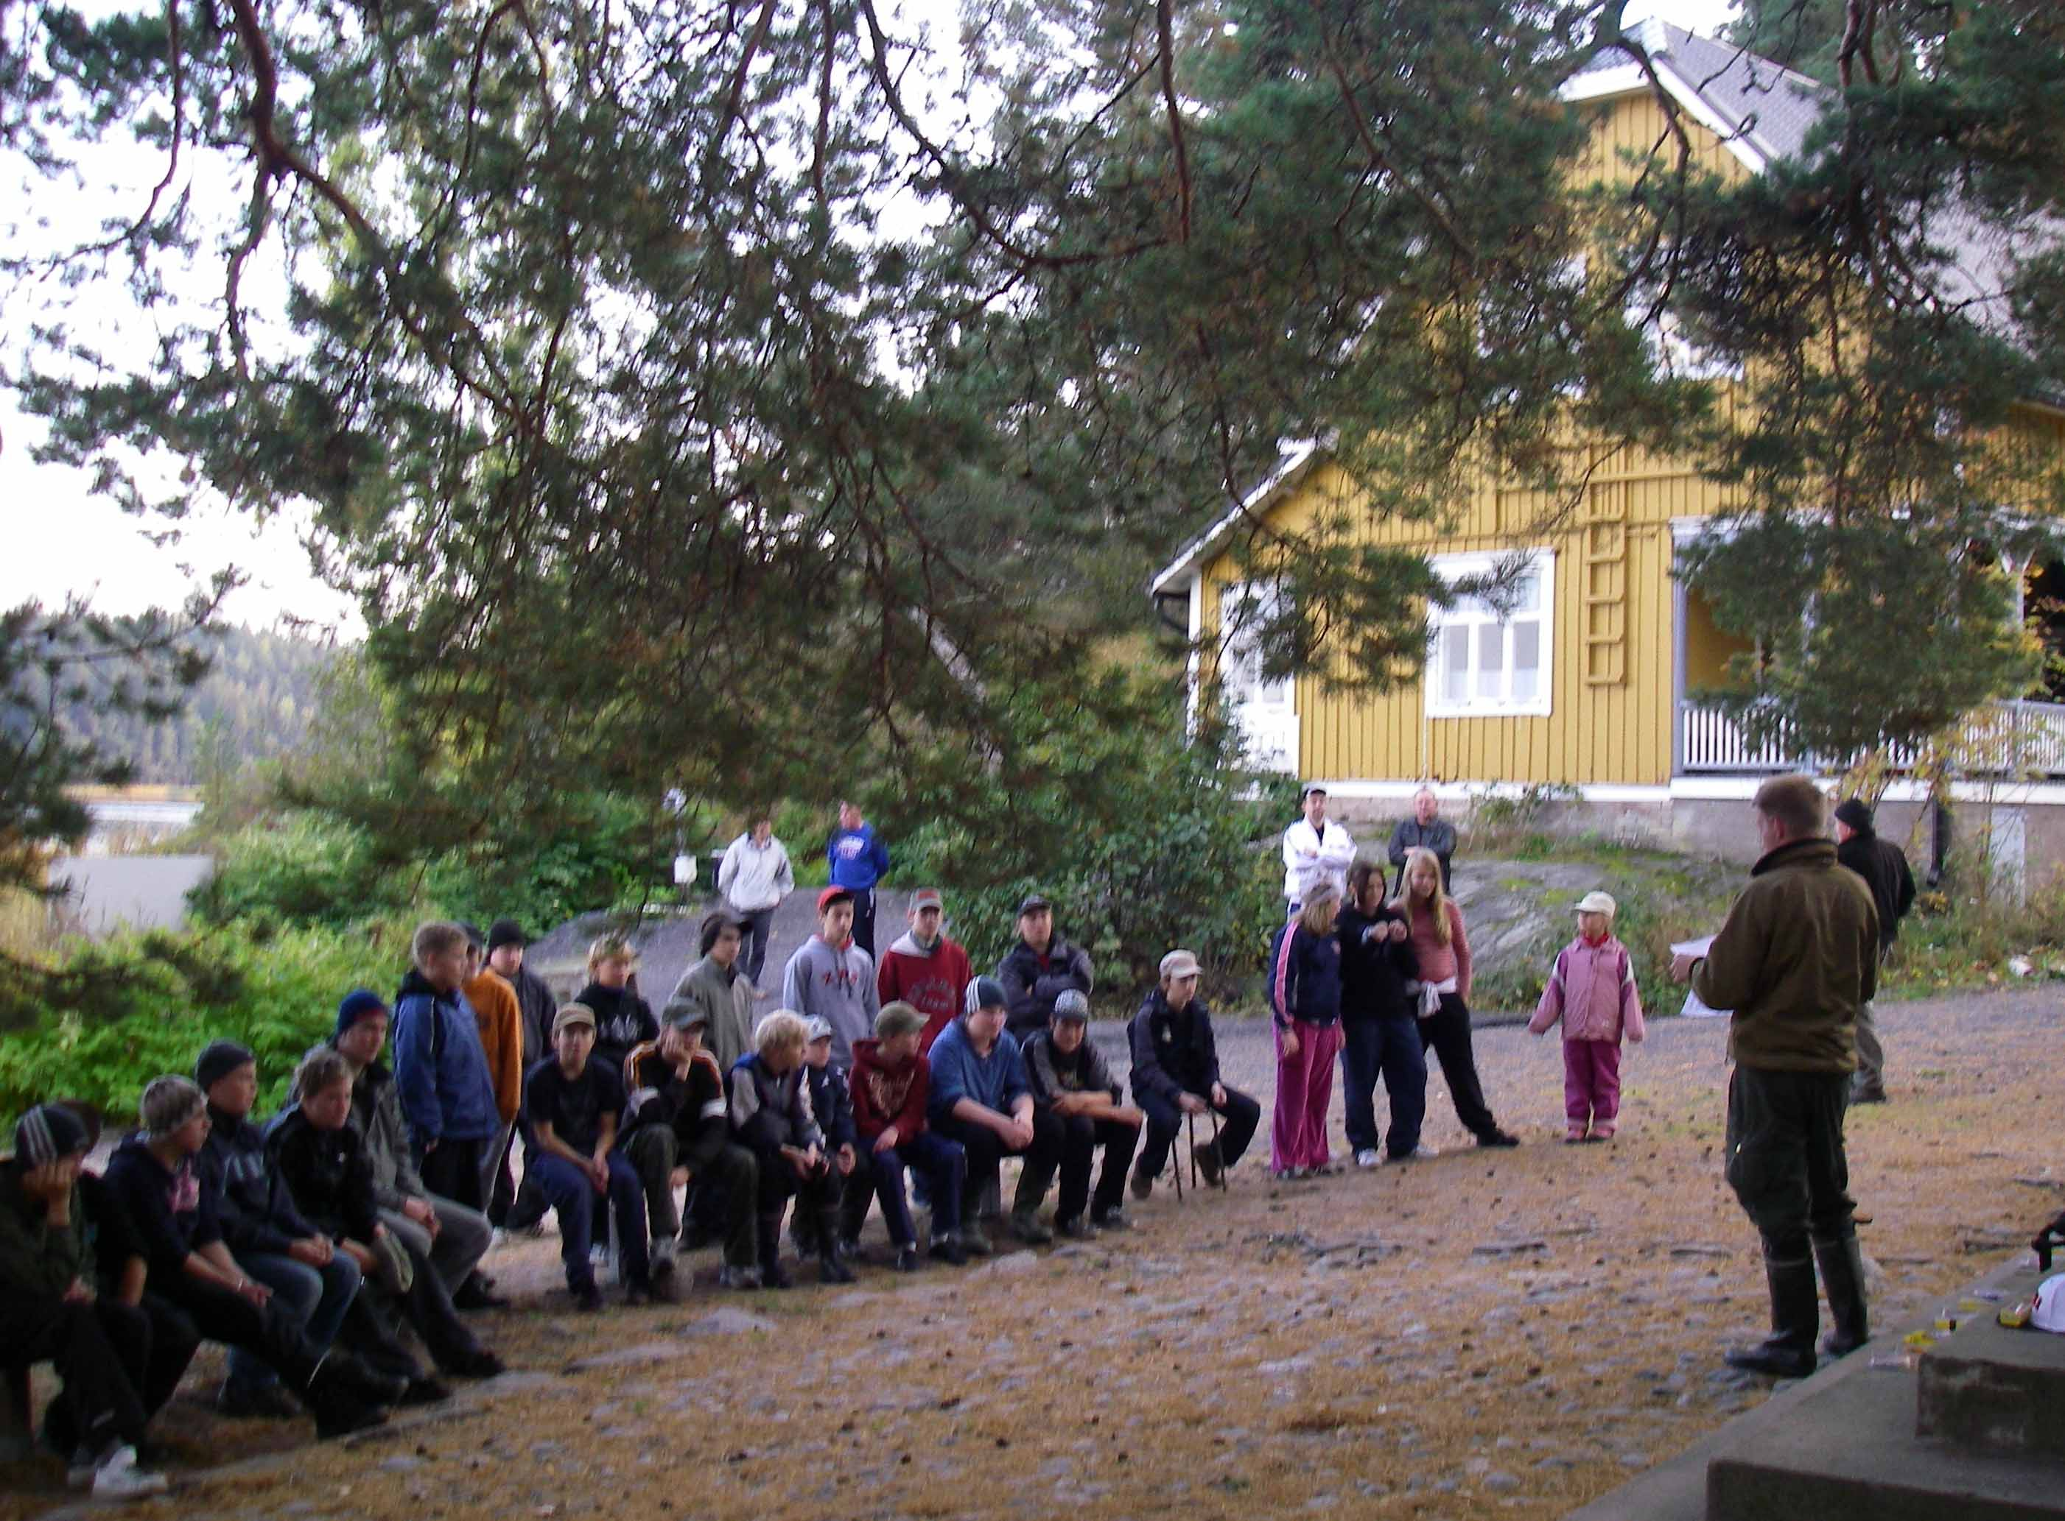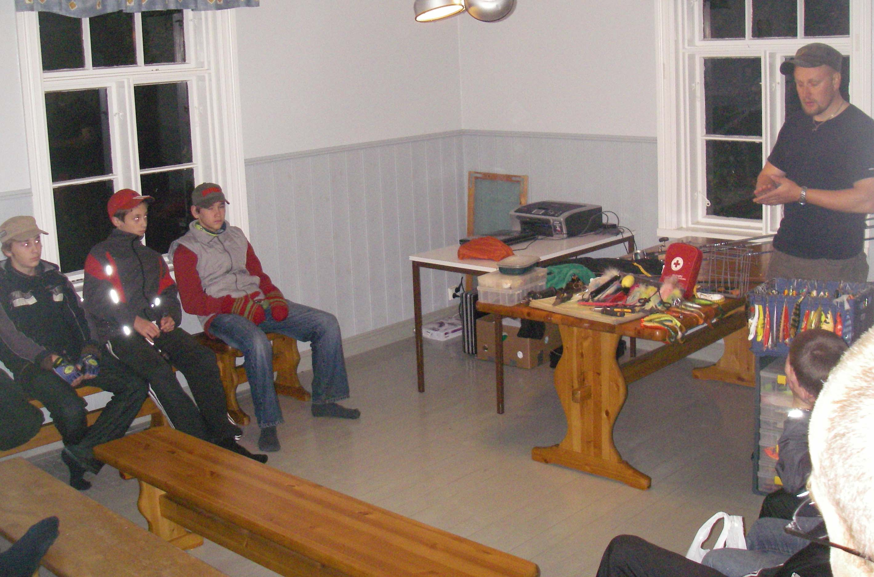
Vasemmalla leiripäällikkö Penttilä ryhmineen lopputilaisuudessa, ja oikealla Suurhauen kalastusopastusta.
Nuorisotoimikunnan puolesta suurkiitos 1.12 koulutukseemme ja muihin toimintoihimme osallistuneille.

